Información sobre el servicio
- La exención personal dependerá del estado personal del contribuyente al finalizar el año contributivo.
Clasificación del contribuyente
- Individuos
Procedimientos y documentos referentes al servicio

Estado personal | Exención personal
Contribuyente individual  - Soltero  - Casado con capitulaciones de total separación de bienes  - Casado que no vivía con su cónyuge | $3,500
Casado que rinde separado | $3,500
Casado que vive con su cónyuge y rinde planilla conjunta | $7,000
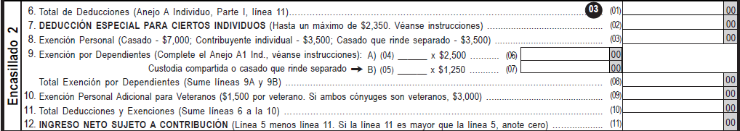

- Esta exención se reclama en la Planilla, Encasillado 2, Línea 8.
Código, reglamentos o leyes aplicables
- Código de Rentas Internas para un Nuevo Puerto Rico
- Sección 1033.18 (a) (1)
Sellos de Rentas Internas y métodos de pago
- No aplica.
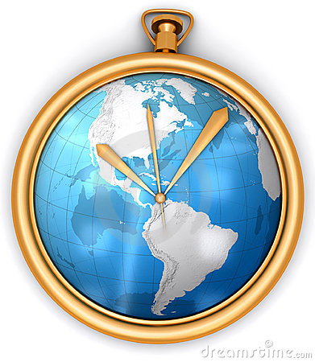 | Ubicación y horario de servicio
- Lugar: Sistema de Servicio y Atención al Contribuyente “Hacienda Responde”

- Horario: Lunes a Viernes
8:00 am-4:30 pm

- Teléfono: (787) 620-2323
(787) 721-2020
(787) 722-0216

- Fax: (787) 522-5055 / 5056

- Directorio de Colecturía
- Directorio de Distritos de Cobro
- Directorio de Centros de Servicio
- Contacto del Procurador del Contribuyente
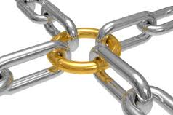 | Enlaces relacionados
- Portal del Departamento de Hacienda
Preguntas frecuentes
- Al momento de esta revisión no existen preguntas referentes al tema.

